Název školy: Základní škola Chomutov, Písečná 5144
Autor: Vendulka Kudlíková
Název materiálu: VY_52_INOVACE_24_Péče_o_chrup_vk1
Číslo projektu: CZ 1.07/1.4.00/21.3355
Vzdělávací oblast/obor/okruh: Člověk a příroda/BIOLOGIE
Datum tvorby: 25. 2. 2013
Klíčové slovo: složení zubu, péče o chrup, stavba zubu
Anotace: V pracovním listě si žáci osvojují učivo z oblasti péče o chrup, slouží k procvičování probrané látky prostřednictvím úkolů. Pracovní list je určen pro žáky 7. ročníku.

Vypiš funkce zubů:
- ______________________________________
- ______________________________________
- ______________________________________
Vypiš zásady prevence zubního kazu:
- ______________________________________
- ______________________________________
- ______________________________________
- ______________________________________
- ______________________________________
- ______________________________________
Popiš složení a stavbu zubu:
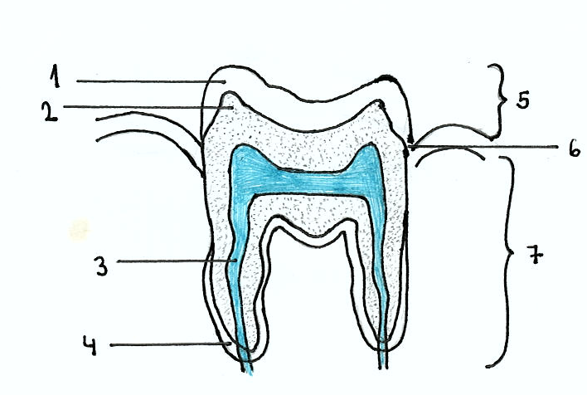

Řešení:
Funkce zubů:
- Pro kousání a žvýkání
- Při tvorbě řeči, zvuků
- Mají estetický význam při řeči, úst
Zásady prevence zubního kazu:
- Čištění zubů po každém jídle
- Čištění zubů věnujeme 2-3 minuty
- Používáme vhodný zubní kartáček (nesmí poškozovat dásně), po opotřebení jej včas vyměníme
- Používáme kvalitní zubní pastu
- Pravidelně navštěvujeme zubního lékaře (2 krát do roka)
- Věnujeme pozornost výživě- omezení sladkostí, pravidelně jíme ovoce a zeleninu
Složení zubů:
- Sklovina
- Zubovina
- Dřeň
- Cement
Stavba zubu:
- Korunka
- Krček
- Kořen

